建筑碳排放分析报告书

建筑全生命周期碳排放分析

建筑生产运输碳排放量
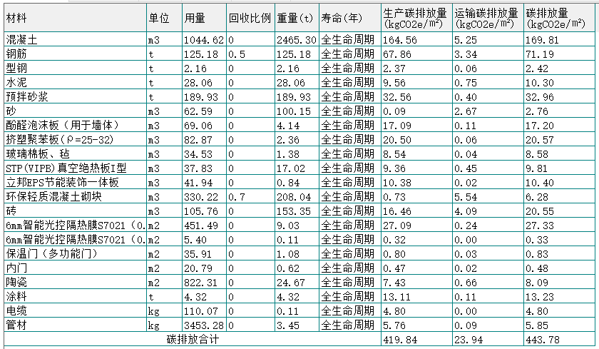

建筑建造拆除碳排放量

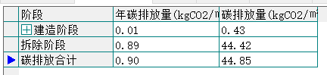

建筑运行碳排放量
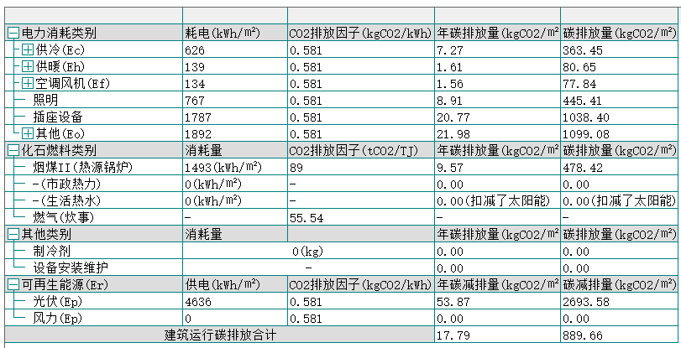

建筑全生命周期碳排放
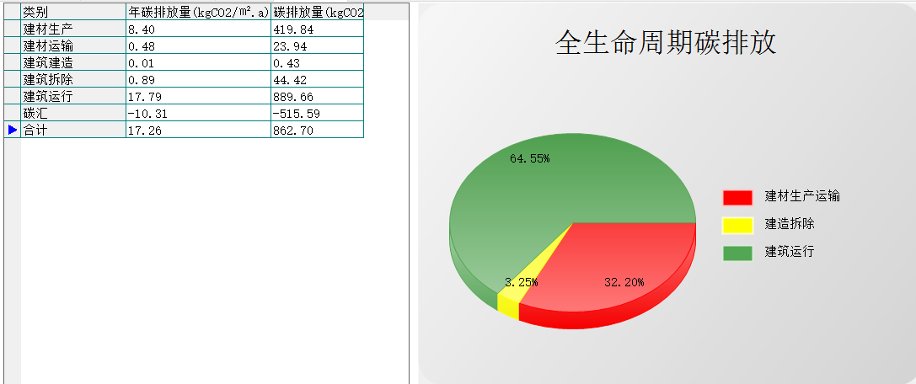

建筑碳汇

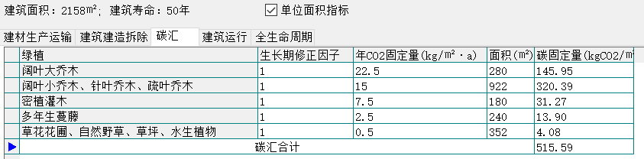

建筑全年负荷

建筑全年负荷分项
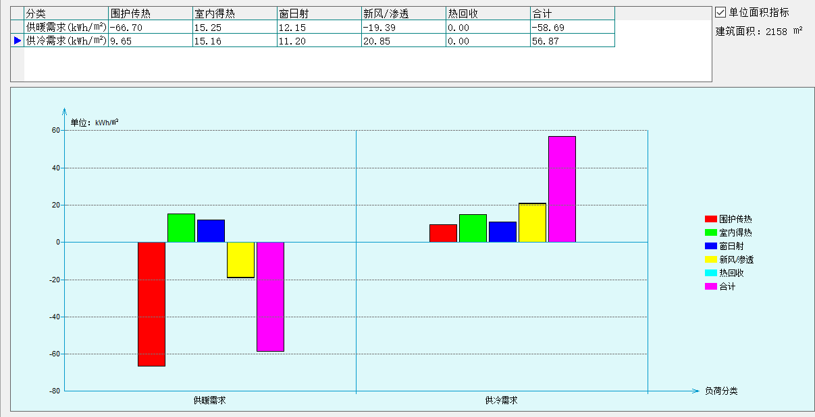

建筑全年负荷曲线
